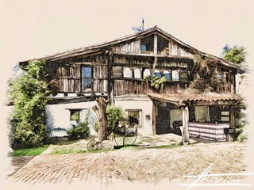
DEGUSTACION BASERRI

Timbal de pate de tomate seco y albahaca con burrata
y aceite de aceitunas negras
Arroz caldoso de marisco con patas crujientes de bogavante
Gyozas rellenas de rabo de buey y foie sobre salsa de su propio guiso

Rodaballo sobre vinagreta de berenjena y tomate con espuma holandesa
Presa Ibérica a baja temperatura con salsa de trufa, puré de boniato
y espárragos trigueros a la plancha

Queso, nueces y membrillo en diferentes texturas con helado de canela

62,00 € IVA INCLUIDO
(Este menú se servirá a mesa completa, bebida no incluida)
Con maridaje +15,00€ IVA incluido

DEGUSTACION BASERRI TRADICIONAL

Anchoas de cantábrico en salazón con pimiento rojo asado y aceite de oliva
Tortilla de bacalao con pimiento verde
Croquetas dos sabores (txipiron y jamón)

Txuleton a la brasa con pimiento rojo asado y patata fritas (900gr-+cada 2 personas)

Goxua con helado de vainilla

52,00 € IVA INCLUIDO
(Este menú se servirá a mesa completa, bebida no incluida)
Con maridaje +15,00€ IVA incluido
35 aniversario
Urteurrena 1988-2023

